SCHÜCO INOVATIONS TOUR 2017 in ROMANIA
20 -22 septembrie 2017
NOI ȘTIM CUM !
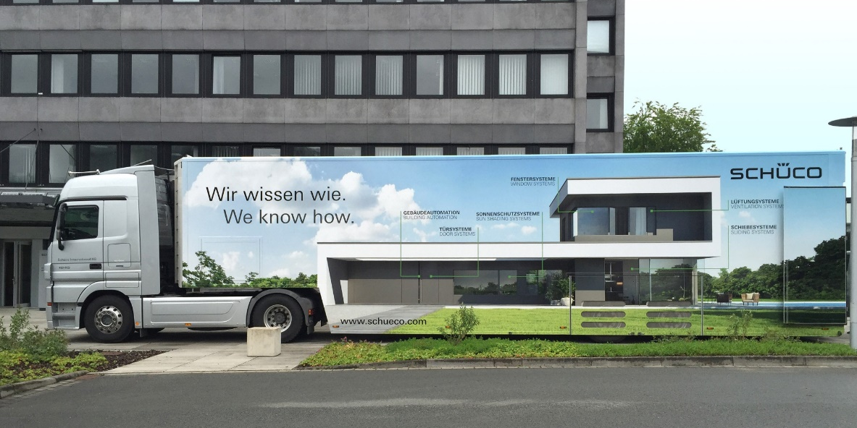
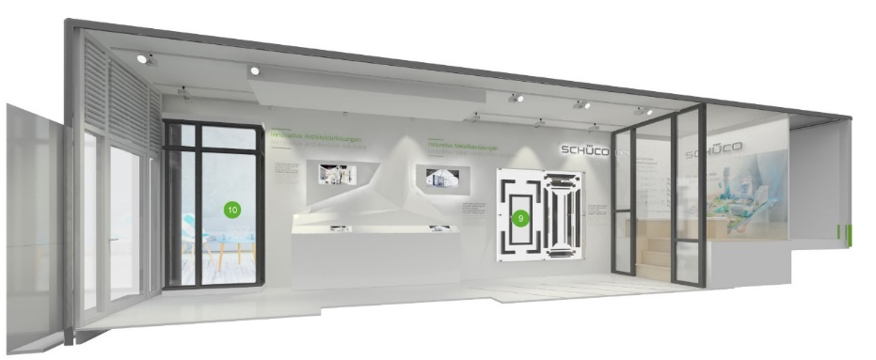
Pentru cei din constructii, anul 2017 a debutat cu expozitia BAU 2017. Compania Schüco International a prezentat atunci, in standul de aproape 3000 mp numeroase noutati: sisteme de profile din aluminiu pentru ferestre, usi, pereti cortina. Cei care nu au putut ajunge la München, au acum posibilitatea de a vedea expozitia mobila Schüco Demotruck. Spatiul de expunere de aproape 190 mp este folosit optimizat , pentru a putea prezenta cat mai multe mostre.
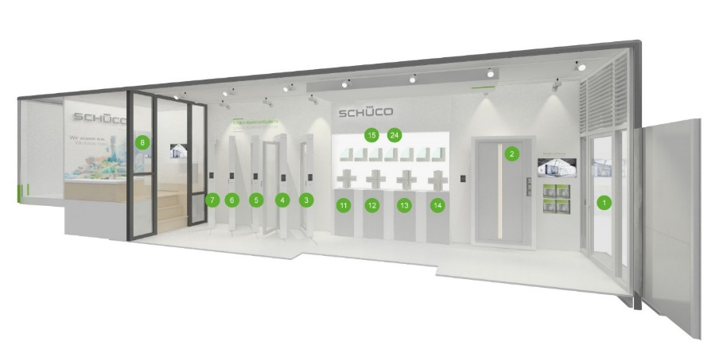
24 de sisteme sunt prezentate aici, de la mostre de dimensiuni mai mici pana la usi in marime naturala. Amintim cateva “vedete”: usa de intrare premiata ADS 90.SI SimplySmart Design Edition, perete cortina cu colt de sticla FWS 35, usa glisanta panoramica ASS 77 PD.HI manual, perete cortina structural FW 50⁺SG.SI cu feresastra AWS 114 SG.SI, perete cortina clasic FWS 50 cu fereastra bloc AWS 90 BS.SI , fereastra de ventilare AWS 65 VV.

Demotruck-ul va face urmatoarele opriri:

Miercuri, 20 septembrie | 09.00 -12.00- Xtru Windows SRL, Baia Mare
 | 14.00-17.00 - Geiger Company, Satu Mare
Joi, 21 septembrie | 09.00 - 12.00 - Optimedia , Oradea
 | 16.00 - 19.00 - parcare CRAFT, Timisoara
Vineri, 22 septembrie | 09.00 - 14.00 - parcare CRAFT Timisoara
Informatii despre sistemele Schüco puteti gasi pe pagina noastra de internet : www.alukoenigstahl.ro

